SỞ GIÁO DỤC VÀ ĐÀO TẠO PHÚ THỌ  TRƯỜNG THPT PHÚ CƯỜNG  --------------------  (Đề thi có 03 trang) | ĐỀ THI CUỐI HỌC KỲ I - KHỐI 12  NĂM HỌC 2025 - 2026  MÔN: CÔNG NGHỆ CÔNG NGHIỆP  Thời gian làm bài: 50 Phút  (không kể thời gian phát đề)

Họ và tên: ............................................................................ | Số báo danh: ....... | Mã đề 004

PHẦN I: Thí sinh trả lời câu 1 đến câu 12. Mỗi câu hỏi, thí sinh chỉ chọn một phương án(3 điểm)
Câu 1. An toàn điện là những quy định, quy tắc và kĩ năng cần thiết được đặt ra nhằm đảm bảo an toàn cho người, thiết bị và hệ thống lưới điện trong
A. kiểm tra, bảo dưỡng và sửa chữa phương tiện giao thông.
B. lắp đặt, bảo dưỡng và sửa chữa máy móc sản xuất.
C. sử dụng, bảo dưỡng và sửa chữa công trình xây dựng.
D. thiết kế, sử dụng, bảo dưỡng và sữa chữa điện.
Câu 2. Mạng điện hạ áp dùng trong sinh hoạt là mạng điện cung cấp cho:
A. Một khu vực dân cư hay các tòa nhà chung cư cao tầng
B. Các nhà máy, xưởng sản xuất.
C. Tòa nhà chung cư và các nhà máy
D. Các công ty, doanh nghiệp
Câu 3. Em hãy chọn aptomat sử dụng cho bếp từ có công suất định mức 4000W – 220V, biết hệ số Cos φ = 1, hệ số an toàn h_{at} = 1,2
A. Chọn aptomat loại có dòng điện định mức là 2,5A.D. Chọn aptomat loại có dòng điện định mức là 2,0A.
B. Chọn aptomat loại có dòng điện định mức là 25A.B. Chọn aptomat loại có dòng điện định mức là 20A.
Câu 4. Khi thiết kế và lắp đặt hệ thống điện trong gia đình, cần làm gì để đảm bảo việc phân phối điện năng từ mạng điện hạ áp đến các thiết bị sử dụng điện trong gia đình một cách an toàn và hiệu quả?
A. Đảm bảo hệ thống dây dẫn và các thiết bị bảo vệ như cầu chì, aptomat được lắp đặt đúng tiêu chuẩn và phù hợp với công suất tải tiêu thụ.
B. Sử dụng các thiết bị điện có công suất cao nhất để đảm bảo việc tiêu thụ điện năng tối đa.
C. Kết nối các thiết bị điện trực tiếp vào mạng điện hạ áp mà không cần thông qua các thiết bị bảo vệ.
D. Lắp đặt tất cả các thiết bị điện trong cùng một mạch điện để dễ dàng kiểm soát.
Câu 5. Đâu là xu hướng thiết kế nhà ở tiết kiệm điện năng?
A. Trồng cây xanh xung quanh hay trên mái công trình.
B. Ưu tiên lựa chọn sơn tường có màu màu đen, đỏ, vàng
C. Lắp cửa kính toàn bộ cho căn nhà.
D. Xây nhà quây kín, hạn chế sử thiết kế cửa sổ quanh nhà.
Câu 6. Để cung cấp điện cho ổ cắm của máy giặt dùng trong gia đình có công suất 2200 W (hệ số cos$φ$ = 0,8) và điện áp 220 V, cần lựa chọn dây dẫn đồng (mật độ dòng điện J = 6 A/mm²) có tiết diện phù hợp là
A. 2,5 mm². B. 1,5 mm². C. 2 mm². D. 1 mm².
Câu 7. Quan sát hình 4 và cho biết trạng thái của đèn khi hai công tắc ở cùng 1 vị trí (1-1 hoặc 2-2)?
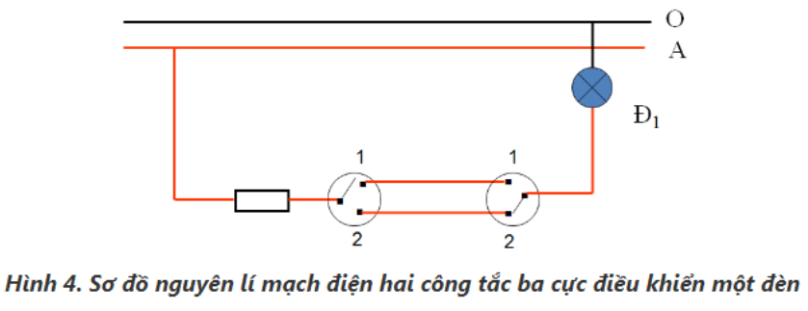
A. Đèn sáng. B. Đèn cháy . C. Đèn tắt. D. Đèn sáng tắt.
Câu 8. Sản xuất điện năng là quá trình chuyển đổi các dạng….thành năng lượng điện.
A. Năng lượng nhiệt B. Năng lượng khác
C. Năng lượng giống nhau D. Năng lượng nước
Câu 9. Biện pháp nào sau đây là tốt nhất để giảm tiêu thụ điện trong giờ cao điểm?
A. Hạn chế sử dụng thiết bị điện công suất lớn.
B. Sử dụng đèn sợi đốt.
C. Tăng số lượng thiết bị điện hoạt động cùng lúc.
D. Sử dụng thiết bị điện không có nhãn năng lượng.
Câu 10. Tủ điện nhánh trong các tầng nhà hoặc các phòng có chức năng chính là gì?
A. Lắp đặt các thiết bị an ninh trong nhà.
B. Bảo vệ chống quá tải và đóng cắt nguồn điện cho mạch nhánh cấp cho các thiết bị điện.
C. Cung cấp nguồn điện cho toàn bộ tòa nhà.
D. Điều khiển hệ thống điều hòa nhiệt độ.
Câu 11. Nếu tải ba pha đối xứng, khi nối hình sao thì:
A. U_{d} = U_{p} B. I_{P} = √3 I_{d} C. I_{d} = √3 I_{p} D. I_{d} = I_{p}
Câu 12. Nối hình sao là:
A. Ba điểm cuối của ba pha nối với nhau
B. Đầu pha này nối với cuối pha kia không cần theo thứ tự pha.
C. Đầu pha này đối với cuối pha kia theo thứ tự pha.
D. Ba điểm đầu của ba pha nối với nhau
PHẦN II.Học sinh trả lời 4 câu hỏi, trong mỗi câu hỏi chọn Đúng hoặc Sai trong mỗi ý a), b), c), d)(4 điêm4)
Câu 1. Cho sơ đồ mạch điện điều khiển đơn giản trong gia đình như hình vẽ bên dưới.
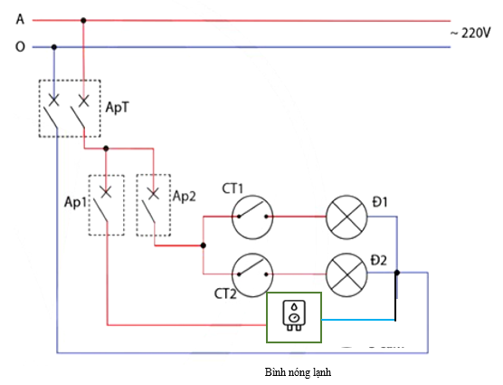
a) Khi bình nóng lạnh gặp sự cố mà Ap1 bị hỏng không cắt điện được thì ApT sẽ cắt điện để bảo vệ mạch điện.
b) Có 5 loại thiết bị điện trên sơ đồ là aptomat 2 cực, aptomat 1 cực, công tắc, bóng đèn và bình nóng lạnh.
c) Khi ApT, Ap2 đóng và 2 công tắc CT1, CT2 cùng đóng thì bóng đèn Đ1, Đ2 cùng sáng.
d) Bình nóng lạnh được đóng – cắt bởi aptomat một cực Ap2.
Câu 2. Để kiểm tra hệ thống điện trong gia đình, bạn An cần thực hiện những biện pháp an toàn điện nào sau đây cho hợp lý?
a) Cắt nguồn điện, sử dụng kìm cách điện, tua vít cách điện để đấu nối dây điện với ổ cắm điện, phích cắm điện.
b) Sử dụng bút thử điện hoặc đồng hồ vạn năng kế để kiểm tra rò điện, dây pha và dây trung tính trong các ổ cắm điện.
c) Không cắt nguồn điện sử dụng kìm cách điện, tua vít cách điện để đấu nối dây điện khi điện đang ở trạng thái mở điện.
d) Đóng attomat/cầu dao điện trước khi sữa chữa.
Câu 3. Trong khi lặp đặt hệ thống điện cho gia đình bạn Minh có trao đổi với bố và đưa ra 1 số ý kiến như sau:
a) Công tơ điện là dụng cụ đo lường điện năng tiêu thụ của mạng điện.
b) Aptomat là thiết bị có chức năng đóng cắt điện và tự động cắt điện để bảo vệ quá tải, ngắn mạch cho mạch điện.
c) Cầu dao điện là thiết bị có chức năng đóng – cắt điện tự động.
d) Công tắc điện có chức năng đóng – cắt điện cho đồ dùng điện, thiết bị điện công suất nhỏ.
Câu 4. Gia đình anh Minh đang chuẩn bị xây nhà và muốn tối ưu khả năng tiết kiệm điện năng. Kiến trúc sư đưa ra một số đề xuất như chọn đèn LED, bố trí cửa sổ đón sáng tự nhiên, dùng vật liệu cách nhiệt và lựa chọn các thiết bị có nhãn năng lượng. Trong cuộc họp, các thành viên thảo luận và đưa ra một số nhận định sau.

a) Đèn LED là loại thiết bị chiếu sáng có khả năng tiết kiệm điện tốt hơn so với đèn sợi đốt.
b) Thiết kế nhà có nhiều cửa sổ và giếng trời giúp giảm sử dụng điện cho chiếu sáng vào ban ngày.
c) Khi xây dựng, sử dụng vật liệu cách nhiệt cho tường và mái nhà có thể giúp giảm điện năng tiêu thụ cho hệ thống làm mát và sưởi.
d) Việc chọn điều hòa công suất lớn hơn nhu cầu sử dụng sẽ giúp tiết kiệm điện năng vì máy làm lạnh nhanh hơn.

PHẦN III: Tự luận (3 điểm)

Câu 1: Một gia đình dự định lắp dây dẫn cho mạch điện chiếu sáng có tổng công suất tải là 900 W. Biết điện áp sử dụng là 220 V và hệ số công suất cosφ ≈ 1. Hãy tính dòng điện chạy trong mạch và lựa chọn tiết diện dây dẫn phù hợp (biết mật độ dòng điện cho phép là 6 A/mm²).

Câu 2: Một hộ gia đình sử dụng điện trung bình tiêu thụ khoảng 500 kWh/tháng. Chủ hộ hỏi những thay đổi đơn giản, chi phí thấp để giảm hóa đơn điện. Em hãy đưa ra 1 số giải pháp chủ hộ.

------ HẾT ------

BÀI LÀM

PHẦN I. Trắc nghiệm chọn đáp ấn đúng(3 điểm)

Câu 1 | Câu 2 | Câu 3 | Câu 4 | Câu 5 | Câu 6 | Câu 7 | Câu 8 | Câu 9 | Câu 10 | Câu 11 | Câu 12

PHẦN II. Học sinh trả lời 4 câu hỏi, trong mỗi câu hỏi chọn Đúng hoặc Sai trong mỗi ý a), b), c), d) (4 điểm)

Mã đề | Câu 1 | Câu 2 | Câu 3 | Câu 4
a
b
c
d

PHẦN III: Tự luận (3 điểm)
........................................................................................................................................................................................................................................................................................................................................................................................................................................................................................................................................................................................................................................................................................................................................................................................................................................................................................................................................................................................................................................................................................................................................................................................................................................................................................................................................................................................................................................................................................................................................................................................................................................................................................................................................................................................................................................................................................................................................................................................................................................................................................................................
..........................................................................................................................................................................
............................................................................................................................................................................................................................................................................................................................................................................................................................................................................................................................................................................................................................................................................................................................................................................................................................................................................................................................................................................................................................................................
..........................................................................................................................................................................
............................................................................................................................................................................................................................................................................................................................................................................................................................................................................................................................................................................................................................................................................................................................................................................................................................................................................................................................................................................................................................................................
........................................................................................................................................................................
............................................................................................................................................................................................................................................................................................................................................................................................................................................................................................................................................................................................................................................................................................................................................................................................................................................................................................................................................................................................................................................................

